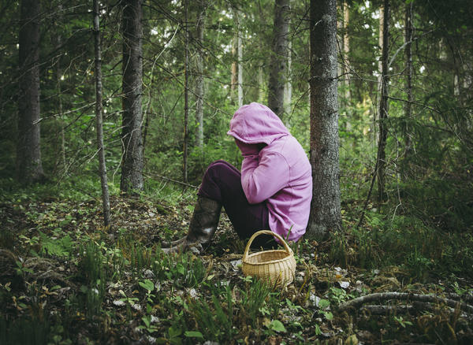

Как пойти в лес и не заблудиться
Приближается середина лета, в лесах появляются ягоды, первые грибы. В лесные массивы устремляются жители и гости нашего района, чтобы собрать и заготовить впрок вкусные и полезные дары природы. Однако в погоне за «уловом» любители тихой охоты иногда забывают о своей безопасности, теряют ориентировку на местности и могут заблудиться. И если самостоятельно найти дорогу домой не представляется возможным, то приходится прибегать к помощи спасателей.
Сотрудники МЧС напоминают некоторые меры предосторожности, о которых не стоит забывать, если вы решили отправиться в лес.
Сообщите о том, что пойдете в лес своим близким, расскажите им свой предполагаемый маршрут, время, когда вы планируете вернуться – и старайтесь придерживаться сказанных слов.
Возьмите с собой средства связи (мобильный телефон), проследите за тем, чтобы он был заряжен, а на счете имелся положительный баланс.
Одеться необходимо соответственно погоде и прогнозируемым условиям. Распространенной ошибкой является камуфляжная форма. Такая экипировка значительно усложняет поиски пропавших, поскольку она сливается с деревьями, поэтому лучше всего надевать одежду ярких цветов. Обувь должна быть максимально удобной.
Имейте при себе нож, спички в сухой коробочке и часы – они помогут ориентироваться, как по компасу. И совсем неважно, на один или на несколько дней отправляетесь в поход, возьмите за правило – изучить карту или хотя бы нарисованный от руки план местности, запомнить ориентиры. Это займет не более пяти минут, а чувствовать себя вы будете гораздо увереннее.
Во время движения надо чаще себя проверять: запоминать ориентиры, оставлять зарубки. Без зрительных ориентиров человек в лесу начинает кружить. Избегайте передвигаться по болотам. Буреломы-завалы лучше преодолевать только поверху. Опасен и сухостой: здесь нужно беречь глаза. Если вы заблудились и не можете выйти на связь, то остановитесь, присядьте и подумайте, как вам выбраться к месту, с которого вы начали путь. Для этого вспомните какую-нибудь яркий ориентир на вашем пути (реку, озеро, железную дорогу) и постарайтесь вспомнить дорогу к ней.
Самое главное – не паниковать и не терять самообладания! Вспомните последнюю примету на знакомой части пути и постарайтесь проследить к ней дорогу. Оставляйте за собой следы: зарубки на стволах деревьев, сломанные ветки, ненужную поклажу и т.д.
Отыскать дорогу к населенному пункту также вам помогут звуки: лай собаки, шум поезда, машин и других транспортных средств, громкие крики, стук топора и т.п. К населенным пунктам в большинстве случаев ведут лесная и проселочная дороги, а также тропы. Выходите «на воду» - вниз по течению. Ручей выведет к реке, река – к людям. Почувствовали дым – идите против ветра (то есть к источнику дыма).
Выбрать нужное направление помогут некоторые приметы: например, муравейники располагаются с южной стороны деревьев, мох предпочитает северную сторону. Если нет знакомых ориентиров и найти их не представляется возможным – влезьте на высокое дерево. Но это стоит делать только в крайних случаях, так как влезть на дерево гораздо проще, чем спуститься с него.
О любом происшествии следует сообщать по телефону «112». Берегите себя и удачного Вам отдыха!

Управление по Курортному району ГУ МЧС России по г. Санкт-Петербургу

